Рис. 1 3

Рис. 2 12

Рис. 3 12

Рис. 4 13

Рис. 5 13

Рис. 6 19

Рис. 7 19

Рис. 8 - квадрат 20

Рис. 9 - по контуру 20

Рис. 10 - сверху и снизу 20

Рис. 11 - по контуру 20

Рис. 12 - за текстом 20

Рис. 13 - перед текстом 20

Рис. 14 21

Рис. 15 21

Таблица 1 19

Таблица 2 19

Оглавление

Лабораторная работа № 1 2

Оформление документов в Microsoft Office Word 2

ЕТ-111 2

Лабораторная работа № 2 5

Оформление документов в Microsoft Office Word 5

H2SO4 + Na2CO3 = CO2 + H2O + Na2SO4 6

Лабораторная работа № 3 7

Оформление документов в Microsoft Office Word 7

МНОГОУРОВНЕВЫЙ СПИСОК 8

Лабораторная работа № 4 11

Оформление документов в Microsoft Office Word 11

Обе последовательности сходятся к интегралу (см. рис. 21) 12

Лабораторная работа № 5 15

Оформление документов в Microsoft Office Word 15

Text 20

# Лабораторная работа № 1

## Оформление документов в Microsoft Office Word

### ЕТ-111

Савонин Максим Витальевич

ФГАОУ ВО “ЮУрГУ (НИУ)”

**2. Муторная задача**

1. **Савонин Максим ЕТ-111 ЮУрГУ**

**7. Милая ящерка**

**3. наконец учат тому что понадобится**

**4. надежды на правилность**

**5. Сложно выбрать шрифт**

**6. пол часа свободного времени**

**12. Фото**

**13. Ящерка**

**11.** 

Рис.

**8. Хочу такую**

**9. Сложно придумать текст**

**10. я не модельер, но жду критику**

**14. 89090888893**

**2. Цели, задачи**

1. **Тема опыта**

**7. Концепция и модель**

**3. Новшества**

**4. Прогноз результатов**

**5. Критерии, индикаторы**

**6. Условия реализации**

**12. Фото**

**13. Общие сведения**

**11. Рисунки, схемы, графики, диаграммы, фотографии и другой материал, демонстрирующие результаты работы по представленной теме инновационной деятельности**

**8. Этапы работы**

**9. Результаты**

**10. Публикации об опыте**

**10. Публикации об опыте**

**14. Контакты**

центральная часть

центральная часть

Левое крыло

Левое крыло

Правое крыло

Правое крыло

линия сгиба

линия сгиба

# Лабораторная работа № 2

## Оформление документов в Microsoft Office Word

ЕТ-111

Савонин Максим Витальевич

* Собственно, назначение стилей состоит в удобстве их применения. Дело в том, что при наличии различных стилей вам не придется тратить время на форматирование отдельных элементов текста, достаточно установить курсор в пределах абзаца, стиль которого требуется поменять, открыть список стилей стандартной панели инструментов и выбрать нужный вам стиль из предложенного списка.
* В результате фрагмент будет оформлен соответствующим образом.

Собственно, назначение стилей состоит в удобстве их применения. Дело в том, что при наличии различных стилей вам не придется тратить время на форматирование отдельных элементов текста, достаточно установить курсор в пределах абзаца, стиль которого требуется поменять, открыть список стилей стандартной панели инструментов и выбрать нужный вам стиль из предложенного списка.

1. В результате фрагмент будет оформлен соответствующим образом.
2. Собственно, назначение стилей состоит в удобстве их применения. Дело в том, что при наличии различных стилей вам не придется тратить время на форматирование отдельных элементов текста, достаточно установить курсор в пределах абзаца, стиль которого требуется поменять, открыть список стилей стандартной панели инструментов и выбрать нужный вам стиль из предложенного списка.
3. В результате фрагмент будет оформлен соответствующим образом.
4. ***Собственно, назначение стилей состоит в удобстве их применения. Дело в том, что при наличии различных стилей вам не придется тратить время на форматирование отдельных элементов текста, достаточно установить курсор в пределах абзаца, стиль которого требуется поменять, открыть список стилей стандартной панели инструментов и выбрать нужный вам стиль из предложенного списка.***
5. ***Собственно, назначение стилей состоит в удобстве их применения. Дело в том, что при наличии различных стилей вам не придется тратить время на форматирование отдельных элементов текста, достаточно установить курсор в пределах абзаца, стиль которого требуется поменять, открыть список стилей стандартной панели инструментов и выбрать нужный вам стиль из предложенного списка.***

H2SO4 + Na2CO3 = CO2 + H2O + Na2SO4

# Лабораторная работа № 3

## Оформление документов в Microsoft Office Word

ЕТ-111

Савонин Максим Витальевич

### МНОГОУРОВНЕВЫЙ СПИСОК

1. Многие операции выполняются над выделенными фрагментами текста
2. Способы выделения фрагмента текста:
3. С помощью клавиш:
4. Установить курсор в начало выделения;
5. Нажав клавишу Shift, перемещать курсор.
6. С помощью мыши:
7. Для отдельных символов, слов, строк текста –
8. Установить указатель мыши в начало выделения и, держа нажатой левую кнопку, протащите мышь до конца выделяемого фрагмента;
9. Для прямоугольного фрагмента –
10. Установите указатель мыши в начало выделения, при нажатой клавише Alt6 и левой кнопке мыши протяните мышь как по горизонтали, так и по вертикали;
11. Для отдельного слова –
12. Установите указатель мыши на слово и произведите двойной щелчок левой кнопкой мыши;
13. Для отдельного абзаца –
14. Установите курсор в произвольное место абзаца и произведите тройной щелчок левой кнопкой мыши;
15. Для одной строки –
16. Одинарный щелчок левой кнопкой мыши слева от строки текста;
17. Для группы строк текста –
18. Щелкните левой кнопкой мыши слева от начала текста и протяните мышь до конца фрагмента по вертикали;
19. Для объекта (рисунка, формулы, диаграммы) –
20. Установите курсор на объекте и щелкните левой кнопкой мыши.
21. Выделение текста всего документа выполняется с помощью команды
22. Главная \ Редактирование \ Выделить \ Выделить все

МНОГОУРОВНЕВЫЙ СПИСОК

1. Многие операции выполняются над выделенными фрагментами текста
2. Способы выделения фрагмента текста:
   1. С помощью клавиш:
      1. Установить курсор в начало выделения;
      2. Нажав клавишу Shift, перемещать курсор.
   2. С помощью мыши:

* Для отдельных символов, слов, строк текста –
* Установить указатель мыши в начало выделения и, держа нажатой левую кнопку, протащите мышь до конца выделяемого фрагмента;
* Для прямоугольного фрагмента –
* Установите указатель мыши в начало выделения, при нажатой клавише Alt6 и левой кнопке мыши протяните мышь как по горизонтали, так и по вертикали;
* Для отдельного слова –
* Установите указатель мыши на слово и произведите двойной щелчок левой кнопкой мыши;
* Для отдельного абзаца –
* Установите курсор в произвольное место абзаца и произведите тройной щелчок левой кнопкой мыши;
* Для одной строки –
* Одинарный щелчок левой кнопкой мыши слева от строки текста;
* Для группы строк текста –
* Щелкните левой кнопкой мыши слева от начала текста и протяните мышь до конца фрагмента по вертикали;
* Для объекта (рисунка, формулы, диаграммы) –
* Установите курсор на объекте и щелкните левой кнопкой мыши.

1. Выделение текста всего документа выполняется с помощью команды
   * 1. Главная \ Редактирование \ Выделить \ Выделить все

МНОГОУРОВНЕВЫЙ СПИСОК

1. Многие операции выполняются над выделенными фрагментами текста
2. Способы выделения фрагмента текста:
3. С помощью клавиш:
4. Установить курсор в начало выделения;
5. Нажав клавишу Shift, перемещать курсор.
6. С помощью мыши:
7. Для отдельных символов, слов, строк текста –
8. Установить указатель мыши в начало выделения и, держа нажатой левую кнопку, протащите мышь до конца выделяемого фрагмента;
9. Для прямоугольного фрагмента –
10. Установите указатель мыши в начало выделения, при нажатой клавише Alt6 и левой кнопке мыши протяните мышь как по горизонтали, так и по вертикали;
11. Для отдельного слова –
12. Установите указатель мыши на слово и произведите двойной щелчок левой кнопкой мыши;
13. Для отдельного абзаца –
14. Установите курсор в произвольное место абзаца и произведите тройной щелчок левой кнопкой мыши;
15. Для одной строки –
16. Одинарный щелчок левой кнопкой мыши слева от строки текста;
17. Для группы строк текста –
18. Щелкните левой кнопкой мыши слева от начала текста и протяните мышь до конца фрагмента по вертикали;
19. Для объекта (рисунка, формулы, диаграммы) –
20. Установите курсор на объекте и щелкните левой кнопкой мыши.
21. Выделение текста всего документа выполняется с помощью команды
22. Главная \ Редактирование \ Выделить \ Выделить все

МНОГОУРОВНЕВЫЙ СПИСОК

1. Многие операции выполняются над выделенными фрагментами текста
2. Способы выделения фрагмента текста:
3. С помощью клавиш:
4. Установить курсор в начало выделения;
5. Нажав клавишу Shift, перемещать курсор.
6. С помощью мыши:
7. Для отдельных символов, слов, строк текста –
8. Установить указатель мыши в начало выделения и, держа нажатой левую кнопку, протащите мышь до конца выделяемого фрагмента;
9. Для прямоугольного фрагмента –
10. Установите указатель мыши в начало выделения, при нажатой клавише Alt6 и левой кнопке мыши протяните мышь как по горизонтали, так и по вертикали;
11. Для отдельного слова –
12. Установите указатель мыши на слово и произведите двойной щелчок левой кнопкой мыши;
13. Для отдельного абзаца –
14. Установите курсор в произвольное место абзаца и произведите тройной щелчок левой кнопкой мыши;
15. Для одной строки –
16. Одинарный щелчок левой кнопкой мыши слева от строки текста;
17. Для группы строк текста –
18. Щелкните левой кнопкой мыши слева от начала текста и протяните мышь до конца фрагмента по вертикали;
19. Для объекта (рисунка, формулы, диаграммы) –
20. Установите курсор на объекте и щелкните левой кнопкой мыши.
21. Выделение текста всего документа выполняется с помощью команды
22. Главная \ Редактирование \ Выделить \ Выделить все

МНОГОУРОВНЕВЫЙ СПИСОК

1. Многие операции выполняются над выделенными фрагментами текста
2. Способы выделения фрагмента текста:
   1. С помощью клавиш:
      1. Установить курсор в начало выделения;
      2. Нажав клавишу Shift, перемещать курсор.
   2. С помощью мыши:

* Для отдельных символов, слов, строк текста –
* Установить указатель мыши в начало выделения и, держа нажатой левую кнопку, протащите мышь до конца выделяемого фрагмента;
* Для прямоугольного фрагмента –
* Установите указатель мыши в начало выделения, при нажатой клавише Alt6 и левой кнопке мыши протяните мышь как по горизонтали, так и по вертикали;
* Для отдельного слова –
* Установите указатель мыши на слово и произведите двойной щелчок левой кнопкой мыши;
* Для отдельного абзаца –
* Установите курсор в произвольное место абзаца и произведите тройной щелчок левой кнопкой мыши;
* Для одной строки –
* Одинарный щелчок левой кнопкой мыши слева от строки текста;
* Для группы строк текста –
* Щелкните левой кнопкой мыши слева от начала текста и протяните мышь до конца фрагмента по вертикали;
* Для объекта (рисунка, формулы, диаграммы) –
* Установите курсор на объекте и щелкните левой кнопкой мыши.

1. Выделение текста всего документа выполняется с помощью команды
   * 1. Главная \ Редактирование \ Выделить \ Выделить все

МНОГОУРОВНЕВЫЙ СПИСОК

1. Многие операции выполняются над выделенными фрагментами текста
2. Способы выделения фрагмента текста:
   1. С помощью клавиш:
      1. Установить курсор в начало выделения;
      2. Нажав клавишу Shift, перемещать курсор.
   2. С помощью мыши:

* Для отдельных символов, слов, строк текста –
* Установить указатель мыши в начало выделения и, держа нажатой левую кнопку, протащите мышь до конца выделяемого фрагмента;
* Для прямоугольного фрагмента –
* Установите указатель мыши в начало выделения, при нажатой клавише Alt6 и левой кнопке мыши протяните мышь как по горизонтали, так и по вертикали;
* Для отдельного слова –
* Установите указатель мыши на слово и произведите двойной щелчок левой кнопкой мыши;
* Для отдельного абзаца –
* Установите курсор в произвольное место абзаца и произведите тройной щелчок левой кнопкой мыши;
* Для одной строки –
* Одинарный щелчок левой кнопкой мыши слева от строки текста;
* Для группы строк текста –
* Щелкните левой кнопкой мыши слева от начала текста и протяните мышь до конца фрагмента по вертикали;
* Для объекта (рисунка, формулы, диаграммы) –
* Установите курсор на объекте и щелкните левой кнопкой мыши.

1. Выделение текста всего документа выполняется с помощью команды
   * 1. Главная \ Редактирование \ Выделить \ Выделить все

# Лабораторная работа № 4

## Оформление документов в Microsoft Office Word

ЕТ-111

Савонин Максим Витальевич

*Гл. 1. Определенный интеграл*

*где площадь фигуры* , *ограниченной снизу отрезком* , *с боков – отрезком прямых* ,, *сверху – графиком функции*  (*см*. *рис. 20*)*. Фигура называется криволинейной трапецией.*

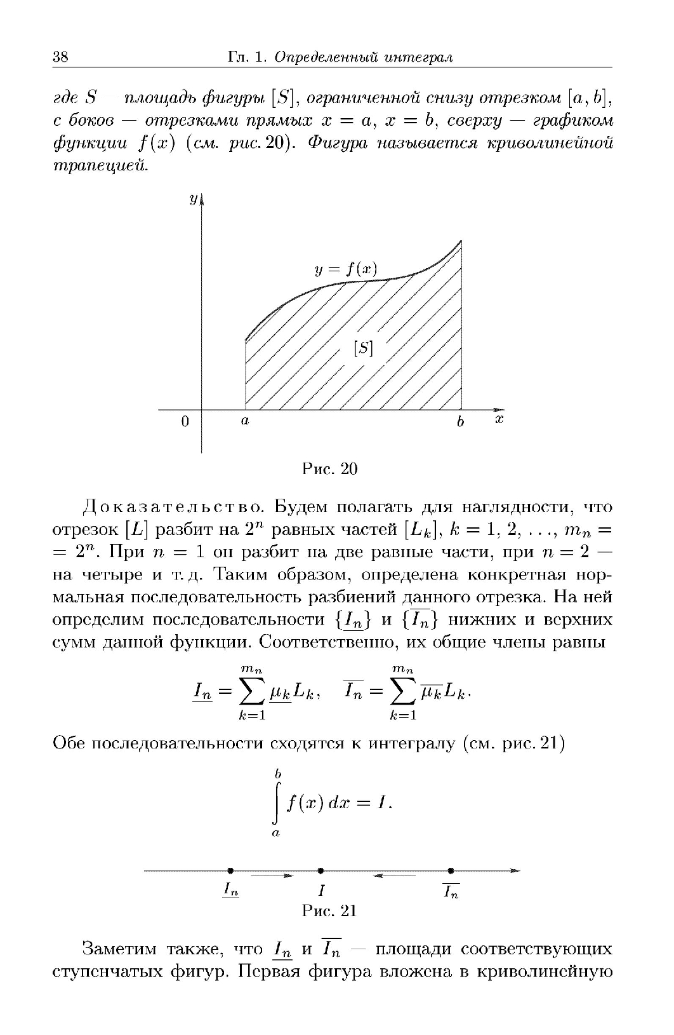

Рис.

Доказательство. Будем полагать для наглядности, что отрезок разбит на равных частей , . При он разбит на две равные части, при – на четыре и т. д. Таким образом, определена конкретная нормальна последовательность разбиений данного отрезка. На ней определим последовательности и нижних и верхних сумм донной функции. Соответственно, их общие члены равны

### Обе последовательности сходятся к интегралу (см. рис. 21)



Рис.

Заметим также, что и – площади соответствующих ступенчатых фигур. Первая фигура вложена в криволинейную

*Гл. 1. Определенный интеграл*

*где площадь фигуры* , *ограниченной снизу отрезком* , *с боков – отрезком прямых* ,, *сверху – графиком функции*  (*см*. *рис. 20*)*. Фигура называется криволинейной трапецией.*

**

Рис.

Доказательство. Будем полагать для наглядности, что отрезок разбит на равных частей , . При он разбит на две равные части, при – на четыре и т. д. Таким образом, определена конкретная нормальна последовательность разбиений данного отрезка. На ней определим последовательности и нижних и верхних сумм донной функции. Соответственно, их общие члены равны

Обе последовательности сходятся к интегралу (см. рис. 21)



Рис.

Заметим также, что и – площади соответствующих ступенчатых фигур. Первая фигура вложена в криволинейную

1. Длинное тире: Ctrl + Alt + - —
2. Короткое тире: Ctrl + - –
3. Мягкий перенос: Ctrl + Shift + - ‑
4. Неразрывный дефис: Ctrl + Shift + - ‑
5. Неразрывный пробел: Ctrl + Alt + space “ “
6. Символ авторского права: Ctrl + Alt + c ©
7. Символ охраняемого товарного знака: Ctrl + Alt + r ®
8. Символ товарного знака: Ctrl + Alt + t ™
9. Многоточие: Ctrl + Alt + / (в русской раскладке точка) …

# Лабораторная работа № 5

## Оформление документов в Microsoft Office Word

ЕТ-111

Савонин Максим Витальевич

Таблица

|  |  |  |  |  |  |  |  |
| --- | --- | --- | --- | --- | --- | --- | --- |
| Фамилия | Ригион | Математика | | Русский язык | | Физика | |
| Баллы | Оценка | Баллы | Оценка | Баллы | Оценка |
| Синеглазков А.В. | Уфа | 98 | 5 | 89 | 5 | 81 | 5 |
| Петров В.С. | Омск | 60 | 3 | 79 | 4 | 59 | 2 |
| Глухих П.С. | Ялта | 88 | 4 | 66 | 3 | 61 | 3 |
| Арканчикова С.Т. | Сим | 45 | 2 | 70 | 4 | 51 | 2 |
| Лебяжко А.С. | Тверь | 81 | 5 | 92 | 5 | 100 | 5 |
| Максимальный балл | | 5 | | 5 | | 5 | |

Рис.

Таблица

|  |  |  |  |
| --- | --- | --- | --- |
| Успеваемость за 11 класс | | | |
| Фамилия | Русский язык | Математека | Информатика |
| Савонин М.В. | 3 | 5 | 5 |

Рис.

### Text

Lorem ipsum dolor sit amet, consectetur adipiscing elit. Vestibulum non volutpat nibh. Maecenas tristique urna in metus tristique, tincidunt vestibulum justo efficitur. Integer arcu lacus, malesuada sit amet tempus quis, consectetur fermentum metus. Phasellus ut iaculis enim, in porttitor nisi. Etiam facilisis leo eget lectus lacinia interdum. Morbi gravida in diam eget venenatis. Proin tristique commodo sem, quis posuere leo faucibus vel.

Рис. - квадрат

Vivamus ut varius metus. Duis eu tincidunt tellus. Vivamus eleifend, lectus eget porta tincidunt, neque tortor eleifend massa, non sagittis orci dui vitae diam. In ornare hendrerit quam eu dapibus. Praesent maximus ornare risus, sit amet mattis ipsum iaculis eget. Proin mollis massa id nisi euismod, eu sodales enim sagittis. Praesent porta semper nibh non lobortis. Vestibulum auctor in odio finibus euismod. Nullam ultricies nisi vel sem elementum, in mattis diam viverra. Maecenas eleifend eget nisl ac hendrerit. Lorem ipsum dolor sit amet, consectetur adipiscing elit. Mauris vitae tincidunt lorem, eget tristique nibh. Fusce eu rhoncus quam. Nulla congue enim id sodales bibendum.

Maecenas ultricies faucibus mauris, at iaculis dui. Nullam sit amet quam urna. Nulla facilisi. Nulla ut nulla id massa mollis vulputate. Cras vitae iaculis ex. In at urna sed justo posuere congue id id neque. Cras non gravida libero. Vivamus metus enim, aliquet eu mattis viverra, venenatis sit amet mauris. Sed viverra arcu a lectus lacinia, id pulvinar ipsum interdum. Praesent porta accumsan erat a tristique. Curabitur sagittis mauris ultricies diam luctus, ac rutrum lacus pulvinar. Aliquam in malesuada lectus. Nullam nulla tortor, facilisis in iaculis id, porttitor vitae tortor. Fusce laoreet, turpis eget posuere ornare, nisl est posuere eros, aliquet tempor ex nisi in nibh.

Рис. - по контуру

Nam mi lacus, gravida at rhoncus in, ullamcorper ut justo. Ut lorem metus, imperdiet quis gravida eu, condimentum vel ex. Nunc faucibus hendrerit erat, et aliquet tortor iaculis sed. Interdum et malesuada fames ac ante ipsum primis in faucibus. Phasellus dignissim volutpat libero ut pharetra. Fusce vestibulum erat nec lacinia sollicitudin. Quisque nec nisi vehicula, blandit lacus ut, volutpat ipsum. Quisque dignissim, neque ut malesuada laoreet, velit ligula iaculis neque, sed sollicitudin sem justo nec sem. Ut non urna et orci posuere accumsan vel eget massa.

Рис. - сверху и снизу

Рис. - по контуру

5)за текстом

Morbi dolor nibh, molestie vel mauris quis, pharetra ultricies erat. Sed ut dui non urna sodales consequat id non est. Quisque ut purus eget nulla porttitor egestas. Ut id est mauris. Duis sed neque ut augue lacinia malesuada at eget enim. Suspendisse cursus elementum turpis, vel rutrum urna laoreet sed. Mauris placerat purus et lectus molestie facilisis. Etiam fringilla sem nec elit sagittis, vitae tristique ante dignissim. Ut molestie massa ac arcu egestas, in gravida quam fermentum. Nulla aliquet sapien fermentum neque commodo posuere. Integer malesuada ac tortor nec feugiat. Sed eu rutrum urna.

Рис. - за текстом

Рис. - перед текстом

X:=0

N:=5

Сделать копию

X:=X+1

Да

нет

Рис.

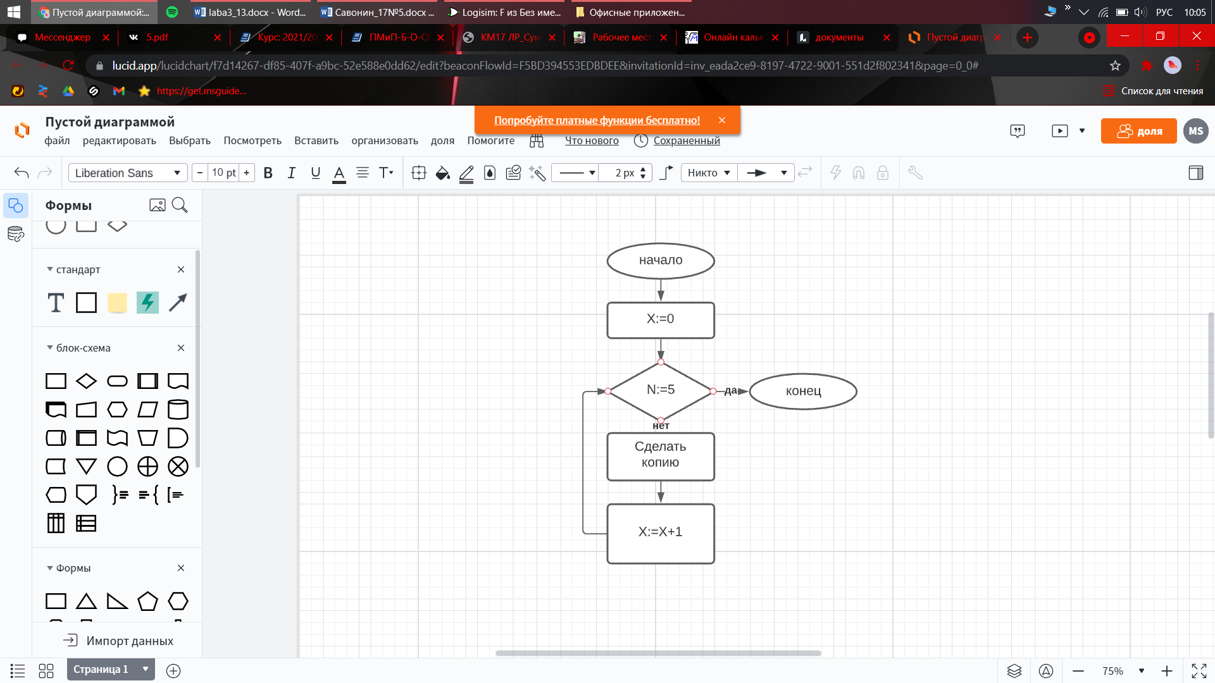

Рис.